З досвіду роботи

Життя – це картини, намальовані душею людини. Кожен має свій неповторний світ, який змінюється протягом усього життя. Всі ми залежимо від власного минулого, від своєї, ні на чию не схожої, історії, яку створюємо своїми вчинками, рішеннями, діями.

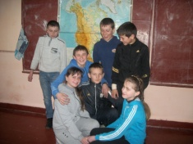Відомо, що щасливі спогади, яскраві й радісні образи дитинства допомагають нам, дорослим, у важкі моменти життя; ми із задоволенням повертаємось до свого дитинства, перебираємо фотографії і згадуємо, черпаючи величезні сердечні ресурси з цих джерел. Чи можна назвати щасливою ту людину, у якої немає спогадів із дитинства?

Як можна допомогти дитині винести з дитинства тільки щасливі моменти?

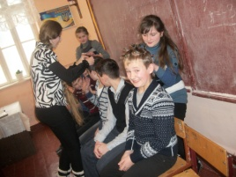Хто повинен про це подбати?

Оскільки виховання в наш час практично повністю зосереджене у школі (також і в сім'ї, проте вона все більше втрачає свою виховну функцію), саме на школу, на вчителя лягає головний тягар відповідальності за долю окремої дитини і людства в цілому.

Із 8-Б класом я працюю 4-тий рік. За цей час вивчила кожного учня і зрозуміла, що вчитель повинен допомогти дитині визначитися не лише у тому, ким бути, а й у тому, яким бути, як жити. Тому у своїй роботі стараюся поєднати як і вивірені часом і досвідом методи виховання, так і інноваційні форми роботи та технології.

•  розповідь (тема актуальна, викликає в учнів моральне довір'я, готовність співпереживати);

•  пояснення (мета - розкрити соціальний, моральний, естетичний зміст певних вчинків, подій, явищ);

•  бесіда (етичні, естетичні, політичні, пізнавальні);

•  лекція (організована у доступній формі, проілюстрована конкретними фактами);

•  диспут (допоможе формувати судження, оцінки, переконання);

•  громадська думка;

•  звичка;

•доручення (відповідають інтересам, здібностям і можливостям кожного

учня);

•  самовиховання;

•  особисті зобов'язання;

•  самозвіт;

•  самоконтроль;

•  самооцінка.

Це той арсенал, на який спираюся я у своїй виховній діяльності . Але для руху вперед поставила перед собою конкретні завдання: урізноманітнювати форми діяльності (практикувати ділові ігри, захисти проектів, творчі естафети, пресконференції, фестивалі, аукціони, ігри-тренінґи, психологічні практикуми, шкільні референдуми, ток-шоу; музичні та інтелектуальні ринги, конкурси, подорожі, КВК тощо), пам'ятаючи при цьому слова Конфуція, який понад 2400 років тому сказав: «Те, що я чую, я забуваю. Те, що я бачу, я пам'ятаю. Те, що я роблю, я розумію».

Вважаю, що найбільше шансів досягти успіху має той вчитель, який залучає дітей до активних форм діяльності, коли кожна справа твориться спільно з дітьми, задумується, організується, виконується, оцінюється. Тому у своїй виховній діяльності стараюсь пробудити іскру творчості, щоб учням було цікаво і вони завжди допомагали в обговоренні різних ситуацій. Через те часто використовую інноваційні технології: «мозковий штурм», «незакінчене речення», «Мікрофон»… 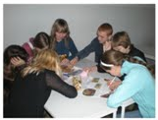

Моє кредо:

**Педагоги повинні збудити в дитині дослідника, збагатити її фантазію, думку, світогляд.**

***Софія Русова***

І тому спрямовую свою виховну діяльність на

- формування в молодого покоління національної свідомості, патріотизму, громадянськості;

-виховання правової культури;

- утвердження принципів загальнолюдської моралі.

Співпраця з практичним психологом школи Машко Б.Д., зокрема, проведені нею соціометричні зрізи та індивідуальна робота з дослідження взаємодії окремих членів колективу, дала можливість визначити необхідну інформацію щодо актуальності визначеного напрямку роботи. Оскільки період 6-7 класу визначається нестабільністю в організації взаємовідносин серед учнів через складнощі адаптаційного періоду та вікові особливості, то виховна робота була спрямована на дослідження учнівського колективу в цілому та окремих індивідів. Все це вимагало сучасних підходів у вирішені виховних задач. Дослідивши методологію виховання толерантності, яка базується на особистісно орієнтованому, культурологічному, гуманістичному, полікультурному, комунікативно-діалогічному підходах, актуальності набула необхідність технологізації процесу формування навичок толерантної взаємодії, зокрема через ігрові, інтерактивні технології та технологію розвитку критичного мислення.   
 У 5-6 класах застосовувала ігри – найважливіша сфера життєдіяльності дітей, яка разом з працею, пізнанням, мистецтвом, спортом забезпечує необхідні емоційні умови для формування навичок толерантної взаємодії учнів. Учні можуть бути уже не лише учасниками, а й організаторами гри, що сприятиме актуалізації і глибшому засвоєнню знань. В іграх вони не лише збагачують свої знання, а й здобувають практичні вміння та навички, необхідні в житті, вчаться спілкуватися. Різнотипність ігор (спортивні, інтелектуальні, творчі) дає можливість максимально розкритися кожному учневі, побачити інших, знайти своє місце у колективі.   
Результат застосування ігрового методу – активна участь учнів класу у позакласних та загальношкільних ігрових заходах («Козацькі розваги»)

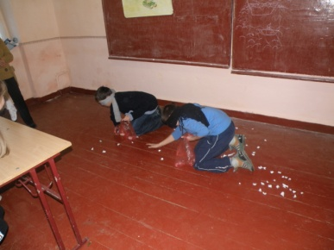 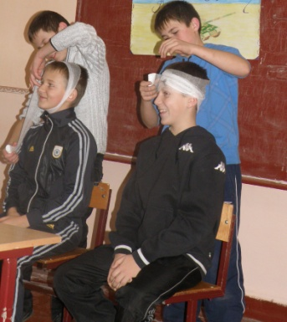

Застосування інтерактивних технологій у процесі формування навичок толерантної взаємодії дають можливість сприяти активізації учнів, що мають проблеми у спілкуванні, але одночасно вчити співпраці з ними тих, хто може перебирати увагу на себе. Актуальності набирає робота у групах (парах). Під час такої роботи діти вчаться: прислухатися й поважати думки кожного члена групи (пари); допомагати одне одному в групі (парі); працювати так, щоб не заважати іншим групам (парам); не сміятися над чужими помилками; давати можливість усім членам групи (у парі) висловлюватися; усвідомлювати, що взаєморозуміння – важлива умова успішної роботи; виявляти чесність, інтерес до роботи – це ключ для створення дружної команди.   
 Для створення позитивного настрою під час класних голин та годин спілкування варто застосовую прийом «Мікрофон» або «Продовжіть речення». Наприклад: Продовжіть речення з теми «Поділися гарним настроєм»   
Я посміхаюся…   
Я люблю…   
Я радію...«Поділися гарним настроєм»   
 Особливо важливо для самоствердження особистості дитини заохочувати її власну думку, навіть якщо вона розходиться із загальноприйнятою, тобто виховувати в дітей толерантне ставлення до чужих думок, поглядів, виховування загальнолюдської моралі. Тому під час виховних заходів, розглядаючи ігрові ситуації, налаштовувю на такі форми висловлення власної позиції:   
Я вважаю…   
Я думаю...   
Я переконаний...   
 Застосування інтерактивних технологій – ефективно впливає на те, що стирається межа між учителем-керівником та учнем-підлеглим, а з’являється учитель-наставник та учень-партнер. Активна участь в діяльності учнівського самоврядування можлива тоді, коли школяр усвідомлює її суспільну значимість, правильно оцінює свої можливості та здібності. Учні привчаються самостійно організовувати, планувати, оцінювати результати своєї роботи, створюються якісно нові стосунки, уміння і навички управлінської діяльності, оволодівають правилами колективного спілкування, культурою взаємин. У цьому доцільним є використання прийому «Стань учителем». Сам учитель на цей час сідає за парту, учень чи група учнів, заздалегідь підготовлені, проводять частину виховної години. Біля дошки, пояснюють, запитують дітей, стежать за дисципліною. Цікаво спостерігати, як змінюється дитина: вона мобілізує свої знання, стає серйознішою, уважнішою. Учні-учителі наслідують інтонацію, жести, стиль спілкування із класом свого класного керівника. Це свідчить про те, яка моральна відповідальність лежить на особистості вчителя, щоб бути прикладом для дітей.   
 Прийом «Маленький театр», де розігруються ситуації із проблемного питання, дає можливість залучити до участі дітей з низькою активністю та гіперактивних.

Отже, виховний процес у 8-Б класі побудований за принципами наступності і послідовності. Варто зауважити, що визначені технології не застосовуються окремо у виховному процесі, а існують у взаємодії, що підвищує організацію життєдіяльності учнівського колективу, пропаганду моральних цінностей, пошук та виконання корисних справ, збагачення знаннями про рідний край, національну культуру. Головне – це діяльність, спрямована на розвиток творчих здібностей дітей, виховання патріотичних та інтернаціональних почуттів, формування вмінь і навичок толерантного спілкування, стимулювання пізнавального інтересу до мови, історії, літератури, культури.

*Виховання –*

*це багатогранний процес постійного*

*духовного збагачення і оновлення тих,*

*хто виховується, і тих, хто виховує...*

В.О.Сухомлинський